**Сравнительный анализ браузеров**

1. По работе функционала браузера была разработана диаграмма вариантов использования;

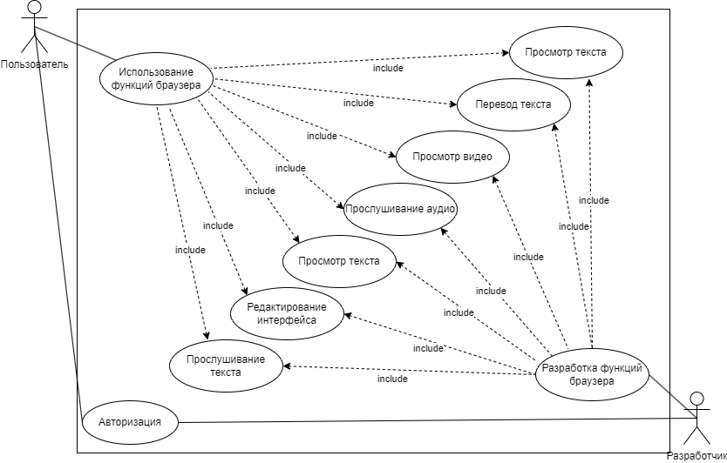

1. Сравнительный анализ браузеров.  
   Таблица 1

|  |  |  |  |
| --- | --- | --- | --- |
| Критерии оценки | Яндекс Браузер | Microsoft Edge | Opera GX |
| Интерфейс | Как по мне, самый удобный и имеющий большое количество кастомизации браузер | Как по мне, самый неприятный глазу браузер | Браузер более игрового характера, имеющий большое количество кастомизации под свои нужды |
| Чтение текста вслух | Данная функция имеется самим браузером | Данная функция имеется самим браузером | Встроенной функции не имеется, однако имеется возможность установки подобного расширения |
| Перевод текста | При выделении текста в статье ПКМ появляется окно перевода текста на разные языки | При выделении текста в статье ПКМ появляется окно, в котором можно выбрать функцию перевода текста | Встроенной функции не имеется, однако имеется возможность установки подобного расширения |
| Чтение переведённого текста вслух | Встроенной функции не имеется, однако имеется возможность установки подобного расширения или попросить AI перевести и прочитать текст | Данная функция имеется в браузере | Встроенной функции не имеется, однако имеется возможность установки подобного расширения |
| Просмотр видео | Видео открывается и имеет функции корректировки видео | Видео открывается и имеет функции корректировки видео | Видео открывается и имеет функции корректировки видео |
| Скорость открытия ссылок | Ссылки открываются быстро | Ссылки открываются быстро | Ссылки открываются быстро |

Вывод: Проведя сравнительный анализ браузеров, исходя из моего мнения, можно сказать, что Яндекс Браузер более удобен в использовании обычному обывателю. Opera GX – удобен в использовании и имеет большое количество функций, требующих собственной настройки. Microsoft Edge – как и Яндекс Браузер имеет все необходимые функции для обычного обывателя (но как по мне начальный интерфейс отталкивает).